|  |
| --- |
| 深圳大学社会实践报告 |
| 2024-2025学年第一学期 |
|  |

课 程： 《毛泽东思想和中国特色社会主义理论体系概论》

题 目： 潇湘化工绿教春晖队赴湖南省益阳市赫山区衡龙桥镇黄土坑学校暑期支教活动

报告人： 2023150122 吕辉亮 62

2023150063 彭宇 37

2023150006 黄御凯 10

2023150001 李文俊 6

2023150040 郑煜宇 26

2023150033 柯忠智 22

2023150151 傅敬轩 71

2023150082 周常智 45

2023111146 利梓豪 5

2023150170 王紫坤 78

**内容摘要**

2024年8月3日至8月17日，中南大学与深圳大学组成的潇湘化工绿教春晖队在湖南省益阳市赫山区衡龙桥镇黄土坑学校开展了为期两周的支教活动。团队由20名来自不同专业的大学生组成，为101名学生带来了丰富多样的课程与活动。我们的支教团队精心组织筹备，设计并实施了爱绿支教课堂、绿色创意行动、DEI主题特别活动等。

爱绿支教课堂注重知识拓展与思维激发；绿色创意行动培养了学生的环保意识和创新能力；DEI主题特别活动促进了学生平等、多元、包容观念的形成。

通过这些努力，80%以上的学生学业成绩提升，环保意识和包容心态增强。我们每个人也在教学技能和社会认知等方面收获颇丰，赢得了当地学生、居民、老师的高度赞誉，产生了广泛的社会影响，吸引了更多社会力量关注乡村教育，为推动教育公平和乡村发展作出了积极贡献。

**关键词：潇湘化工绿教春晖队、爱绿课堂、绿色创意活动、DEI主题特别活动、黄土坑学校**

目录

**一、团队构成及工作安排** 4

**二、支教地背景：** 6

**三、社会实践总体规划及特色** 7

**四、经验体会和理性思考** 9

**一、团队构成及工作安排**

（一）团队组成形式

1.团队定位：

团队依托中南大学化学化工学院建立，其定位是助力乡村教育与文化发展，通过青年学子投身社会实践，实现个人理想与社会理想的统一。团队每年面向全校招募各个专业志愿者参与各项志愿活动和社会实践活动。

2.团队优势

团队面向中南大学、深圳大学进行招募，能力丰富。现在有来自化学化工学院、电子信息学院、计算机与软件学院的20名同学，全部曾担任、在担任学生干部，并曾有家教经历，有着丰富的服务经验、具备足够的实践能力。团队成员获得“优秀队员”、“优秀团干”、“优秀学生干部”、“优秀学生工作志愿者”等多项荣誉称号，积极奉献个人时间，广受好评。

（二）团队组织方式

1.团队构架：队长（潘霄）、副队长（潘云）、组织委员（盛薇）、宣传委员（包诗怡）、其他成员

2.团队负责人职能：

（1）队长：需熟悉团队的组织架构、工作内容和工作流程，主持组织开展各种团务活动。在团队中，应当作为总负责人推荐各项活动进行，并及时根据实际情况做出调整。同时应当主持团队思想政治教育工作。

（2）副队长：需协助队长开展各项活动，并对活动计划的调整作负责。需要注意关注团队发展情况，关心队员实际情况。

（3）组织委员：需执行团队所制定的活动计划，推进各队员在团队的工作开展。同时组织委员作为支教活动的主要协调者，及时向支部提出建议。

（4）宣传委员：需要引领队员思想发展，同时作为宣传活动的总负责人，需要及时宣传团队在活动中的的进展、成果。宣传工作有助于团队的健康发展，同时吸引更多青年学子投身社会实践。

3.全体队员大会：

每日晚间召开全体队员大会，在推进支教、家访、调研等活动的过程中，需要全体队员及时反馈自己在工作中遇到的困难和当前情况。社会实践活动是动态变化的活动，应该根据实际情况进行调整，需全体队员听取汇报并给出建议，以勇猛而又细致的态度完成好社会实践工作。

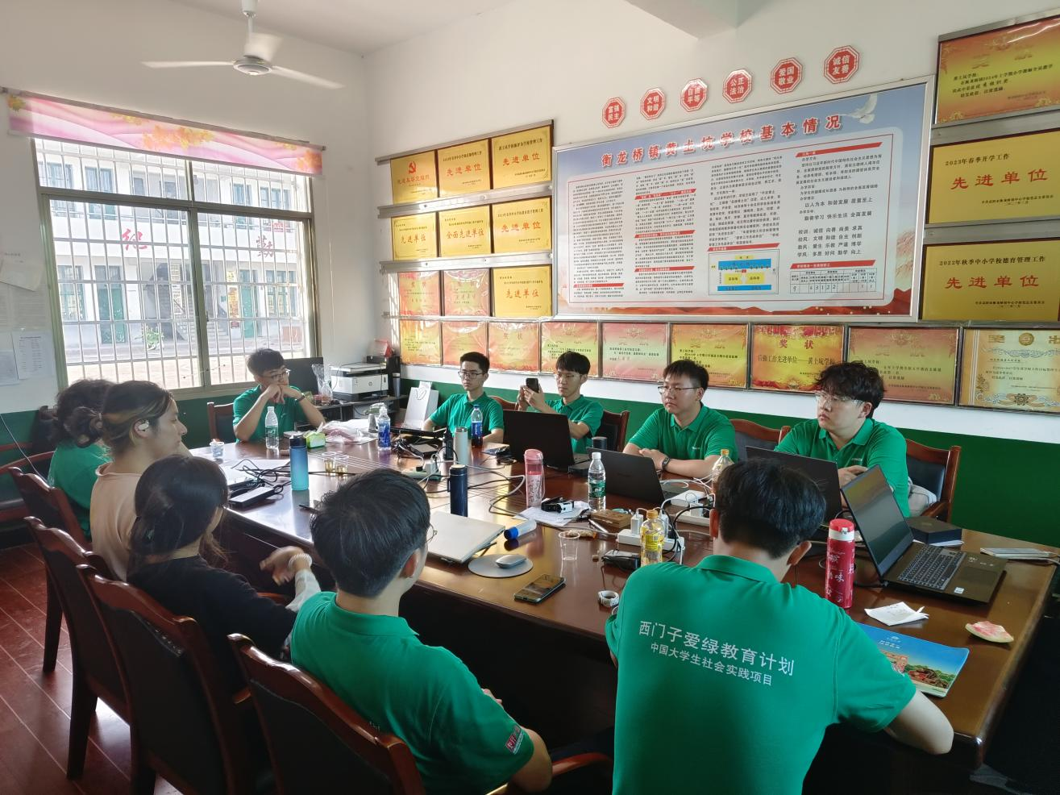

4.小组会：

根据各支部成员工作职能，划分小组。小组是推进团队具体工作的主体。通过小组会保持沟通交流，根据工作开展情况调整优化工作方法，保持小组积极乐观的态度并出色完成工作。

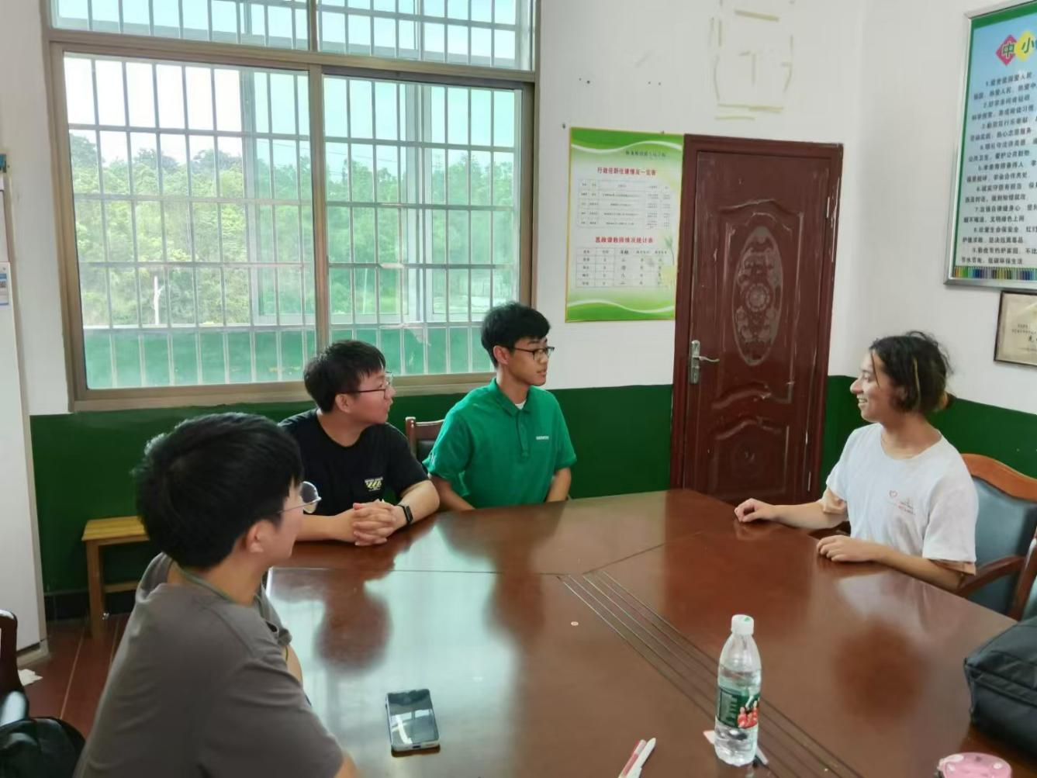

**二、支教地背景：**

衡龙桥镇地处赫山区东南部，东部和南部与长沙市宁乡县朱良桥镇毗邻，西与沧水铺镇接壤，北与泉交河镇相连。区域面积98.42平方千米。截至2019年末，户籍人口59326人。但2021年，赫山区第七次全国人口普查公报，截止2020年，常住人口为39213人。外出人口约2万人，需要关爱留守儿童。

衡龙桥镇积极寻求发展，其总体目标是，以基础设施建设为基础，以生态环境保护为根本，以经济结构调整为主线，大力发展重装备制造业、高新技术产业、塑编包装业，推进包括农业产业化在内的工业化进程和城镇化进程；扩大城镇规模，加强衡龙桥镇区域中心镇的职能；积极主动拓展衡龙桥镇在交通运输和现代物流业的发展潜力，将衡龙桥镇建设成为赫山区南部门户城镇以及工贸、农贸强镇，成为赫山区的重装备制造及高新技术产业中心，洞庭湖农产品贸易交流中心，长株潭的休闲旅游及高端居住区。

衡龙桥镇采取了诸多措施，目前在城镇建设、招商引资、落户项目有所建树，形成了稻谷、油茶、茶叶、烟叶、花卉、苗木、牲猪为特点的产品。目前其教育与文化发展需要得到帮助。

益阳市赫山区衡龙桥镇黄土坑学校是一所较为偏僻的乡村学校：

该校举办了多种活动，如亲子阳光体育运动会、心理健康教育专题家长会、膳食委员会活动、庆“六一”游艺美食节等。在2023年5月9日，多家爱心企业、公益社团曾“组团”来到该校开展“心手相连欢乐童年”主题关爱活动，为全校71名孩子送来了公益课、生日蛋糕，捐赠了厨房物资和夏季校服等。

学校的相关情况如下：

校长杨富贵会定期到每个学生家里去家访，根据不同情况进行帮扶；针对留守儿童，学校还有兼职心理咨询老师对他们进行关爱。

2023年7月20日，中南大学化学化工学院“大思政”实践育人联盟“大中小学思想政治教育一体化”建设基地授牌仪式在该校举行。每年暑假，中南大学化学化工学院志愿者会为学生进行爱国教育、普法教育等，通过开设实验课、手工课、劳动课、美育课等课程培养学生综合能力，挖掘学生闪光点。

2024年8月3日，中南大学潇湘化工绿教春晖队在该校开展支教夏令营活动，为乡村留守儿童带去知识与欢乐，拓展视野，激发学习兴趣。

2024年2月21日，爱在阳光下志愿者协会为该校建造了“风雨文化走廊”，该长廊长30余米、高2.5米，连接了教学楼和办公楼、多媒体教室，顶部与支撑部件均为不锈钢材料，不仅可以挡雨还能防晒，一侧设置了文化展示橱窗。

这些活动和举措为学生们提供了丰富的学习和成长机会，也让他们感受到了社会的关爱和温暖。

衡龙桥镇黄土坑村的一些特色如下：

产业发展：红薯粉产业是黄土坑村的特色之一，年产量在10万斤左右，带来了150多万元的经济效益。同时，村里的稻虾和稻蛙套养技术达到150多亩，每亩可创造1万多元的经济收入。此外，该村适合发展原生态优质水稻，预计将流转土地2万亩，建设有机生态水稻示范片，打造水稻全产业链。

劳动力输出：充分利用本镇区位优势，成立了劳动力输出公司，收集用工需求与务工需求，有效介绍劳动力就业。2020年全镇对外（高新区、宁乡、长沙、广州等）输出劳动力12000余人，创造了丰富的劳务经济收入。

美丽屋场建设：2024年1月，黄土坑村道光塘美丽屋场正在修建乡村文化舞台广场。该地积极探索创新美丽屋场“六自”（自定标准、自筹资金、自主规划、自行建设、自我监督、自己管护）的创建模式，致力于打造宜居宜业的美丽乡村。

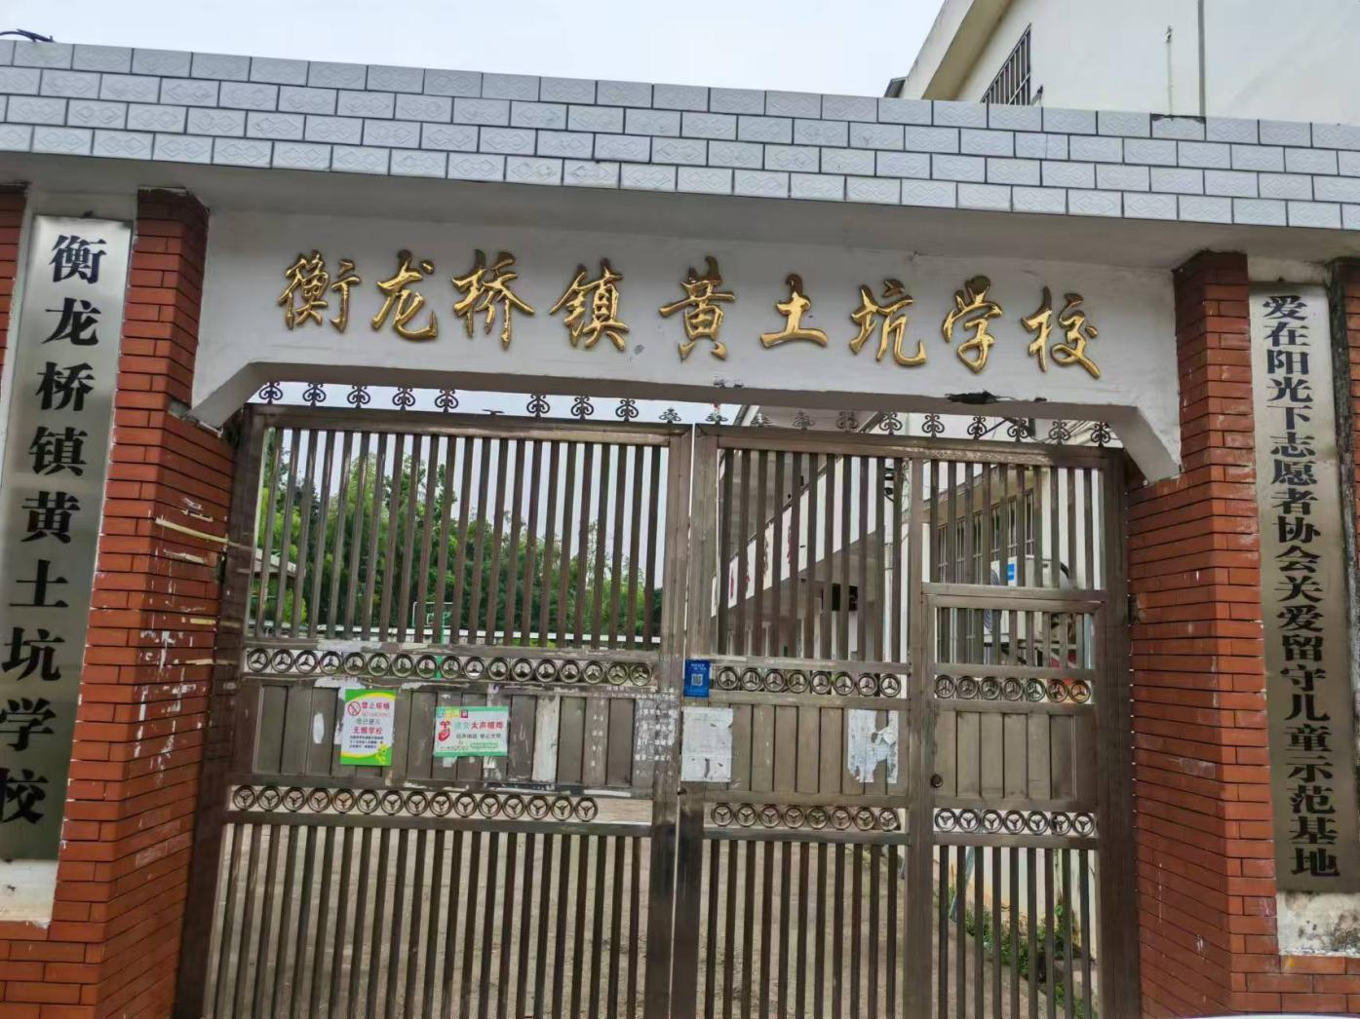

**三、社会实践总体规划及特色**

（一）、总体规划

1. 目标

通过支教活动，为当地学生提供优质教育资源，拓展其视野，提升学习能力和综合素质，同时增强大学生的社会责任感和实践能力。

2. 时间与地点

时间：2024年8月3日8月17日

地点：湖南省益阳市赫山区衡龙桥镇黄土坑学校

3. 人员安排

由20名来自中南大学和深圳大学不同专业、不同年级的大学生组成支教团队，分工负责教学、活动组织、后勤保障等工作。

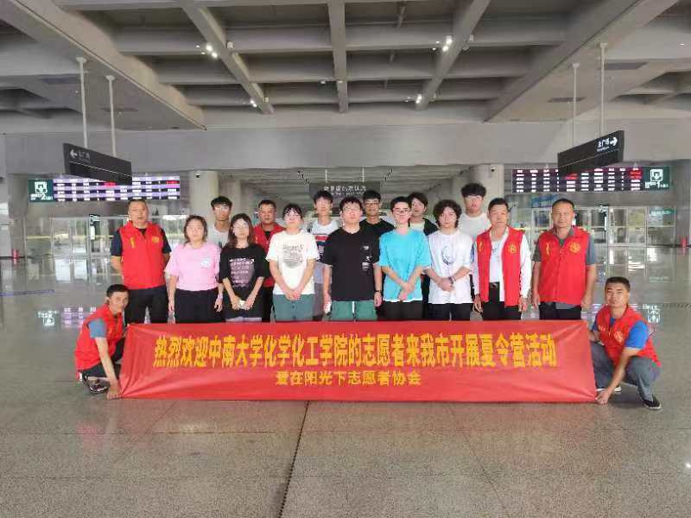

4. 教学内容

涵盖语文、数学、英语等基础学科，同时开设音乐、美术、体育等兴趣课程，以及围绕环保、平等包容等主题的特色课程。

5. 活动安排

定期组织文体活动、知识竞赛、创意展示等，丰富学生课余生活。

（二）、特色

1. 学科融合的教学模式

将不同学科知识相互渗透，例如在语文写作中融入科学知识，在数学解题中培养逻辑思维和语言表达能力。

2. 基于当地资源的实践课程

利用当地的自然资源和文化特色，开展如田野调查、民俗文化研究等实践活动，培养学生的观察力和实践能力。

3. 个性化辅导

针对学生的不同学习水平和兴趣特长，提供一对一的辅导和指导，制定个性化的学习计划。

4. 家校合作

定期组织家长会，与家长沟通学生的学习情况，传授家庭教育方法，形成教育合力。

5. 线上线下结合

建立线上交流平台，在支教结束后继续为学生提供学习指导和心理支持，保持长期的教育帮扶。

**四、经验体会和理性思考**

在参与潇湘化工绿教春晖队赴湖南省益阳市赫山区衡龙桥镇黄土坑学校暑期支教活动的过程中，我深刻地体会到了毛泽东思想和中国特色社会主义理论体系在实践中的生动体现，也获得了许多宝贵的经验和深刻的理性认识。

### （一）对教育公平的深刻认识

支教过程中，我看到了乡村教育资源与城市相比存在一定差距，而我们的支教活动正是在努力缩小这种差距。这使我认识到教育公平是社会公平的重要基础，正如毛泽东等老一辈革命家致力于为广大人民群众谋求平等的发展机会一样，我们也在为乡村孩子提供更广阔的学习平台，让他们能像城市孩子一样接触到丰富多样的知识和理念。这不仅关乎个人的成长，更关系到社会整体的均衡发展。只有让每个孩子都能享受到公平而有质量的教育，才能真正实现人的全面发展，推动社会不断进步。

### （二）理论与实践相结合的重要性

在支教前，我们都已经在学校学习了许多理论知识，但在实际教学中，才真正体会到将理论知识运用到实践的难度和意义。比如在设计课程时，我们需要根据学生的实际情况灵活运用教育学、心理学等理论，制定出适合他们的教学方法。这让我明白，毛泽东思想中强调的实事求是、理论联系实际的观点是多么的正确和重要。只有深入了解实际情况，将所学理论与之相结合，才能找到解决问题的有效途径，避免陷入教条主义。我们在支教中通过不断尝试和调整教学方法，以满足学生的需求，就是在践行这一理念，这也让我在今后的学习和生活中更加注重学以致用。

### （三）培养社会责任感和担当精神

在与黄土坑学校的孩子们相处的日子里，我看到了他们对知识的渴望和对外面世界的向往。他们纯真的眼神和积极向上的态度深深打动了我，也让我意识到自己肩负的社会责任。作为新时代的大学生，我们应该像毛泽东等先辈们一样，关心国家和人民的命运，积极投身社会实践，为社会的发展贡献自己的力量。这次支教活动不仅是一次教学实践，更是一次培养社会责任感和担当精神的历练。通过为乡村教育付出努力，我更加坚定了为实现中华民族伟大复兴的中国梦而努力奋斗的决心，明白自己的每一份努力都可能成为推动社会进步的微小力量，汇聚起来便能产生巨大的影响。

### （四）对团队协作重要性的体会

支教活动的顺利开展离不开团队成员之间的紧密协作。我们来自不同的专业和背景，在教学、活动组织、后勤保障等方面各司其职，又相互配合。这让我深刻认识到团队的力量是无穷的，正如毛泽东思想中强调的集体主义精神。在团队协作中，我们充分发挥各自的优势，共同克服了许多困难，如教学资源不足、学生管理问题等。通过团队的共同努力，我们才能为学生们带来丰富多彩的课程和活动，取得良好的教学效果。同时，团队协作也让我学会了倾听他人的意见，尊重不同的想法，提高了自己的沟通和协调能力，这将对我今后的职业发展和社会生活产生积极的影响。

### （五）对社会实践活动组织的评价

从整体上看，此次支教活动的组织是非常成功的。活动前期，团队进行了精心的策划和准备，从课程设计、人员安排到物资筹备等方面都做了详细的规划，这为活动的顺利开展奠定了坚实的基础。在活动过程中，团队能够根据实际情况及时调整教学方法和活动安排，以适应学生的需求和当地的环境，体现了一定的灵活性和应变能力。例如，在发现部分学生对某些课程内容理解困难时，我们迅速组织小组讨论，调整教学方式，增加案例和互动环节，使学生能够更好地掌握知识。

然而，在活动组织过程中也存在一些可以改进的地方。比如，在与家长的沟通方面，可以进一步加强深度和频率，不仅仅是在家长会上交流学生的学习情况，还可以建立更长期的沟通机制，及时反馈学生的点滴进步和问题，让家长更好地参与到学生的教育过程中。另外，在活动宣传方面，可以拓展宣传渠道，让更多的人了解支教活动的意义和成果，吸引更多的社会力量关注乡村教育，为乡村教育的发展提供更广泛的支持。

总的来说，这次支教活动是一次非常有意义的社会实践，它让我在实践中深化了对毛泽东思想和中国特色社会主义理论体系的理解，同时也让我在教育、社会责任感、团队协作等方面获得了全面的成长。我相信，这样的活动对于参与者和受助者都具有深远的价值，希望未来能够有更多类似的活动，为乡村教育事业注入更多的活力。